1.2 الأحماض الأمينية

مقدمة

البروتين ينكون من عدة أحماض ألفا أمينية عن طريق تفاعلها مع بعضها البعض ، والصيغة التركيبية البنائية العامة للأحماض ألفا-أمينية هي:

التشكيل الضوئي R التشكيل الضوئي S

ونرى أن موقع مجموعة الأمين في الموقع ألفا لمجموعة الكربوكسيل وجميع الأحماض الأمينية تحتوي على مجموعة أمين أولى ما عدا الحمض الأميني البرولين والهيدروكسي برولين فيحتويان على مجموعة الأمين الثانوية في الموقع نفسه ألفا. وتنقسم الأحماض الأمينية إلى خمسة أقسام حسب نوعية مجموعة الالكايل كالتالي:

- مجموعة الألكايل عبارة عن سلسلة ألكايل طويلة.
- سلسلة جانبية تحتوي على حلقة آروماتية.
- سلسلة جانبية قطبية.
- سلسلة جانبية تحتوي على مجموعات كربوكسيلية.
- سلسلة جانبية تحتوي على مجموعات أمينية.

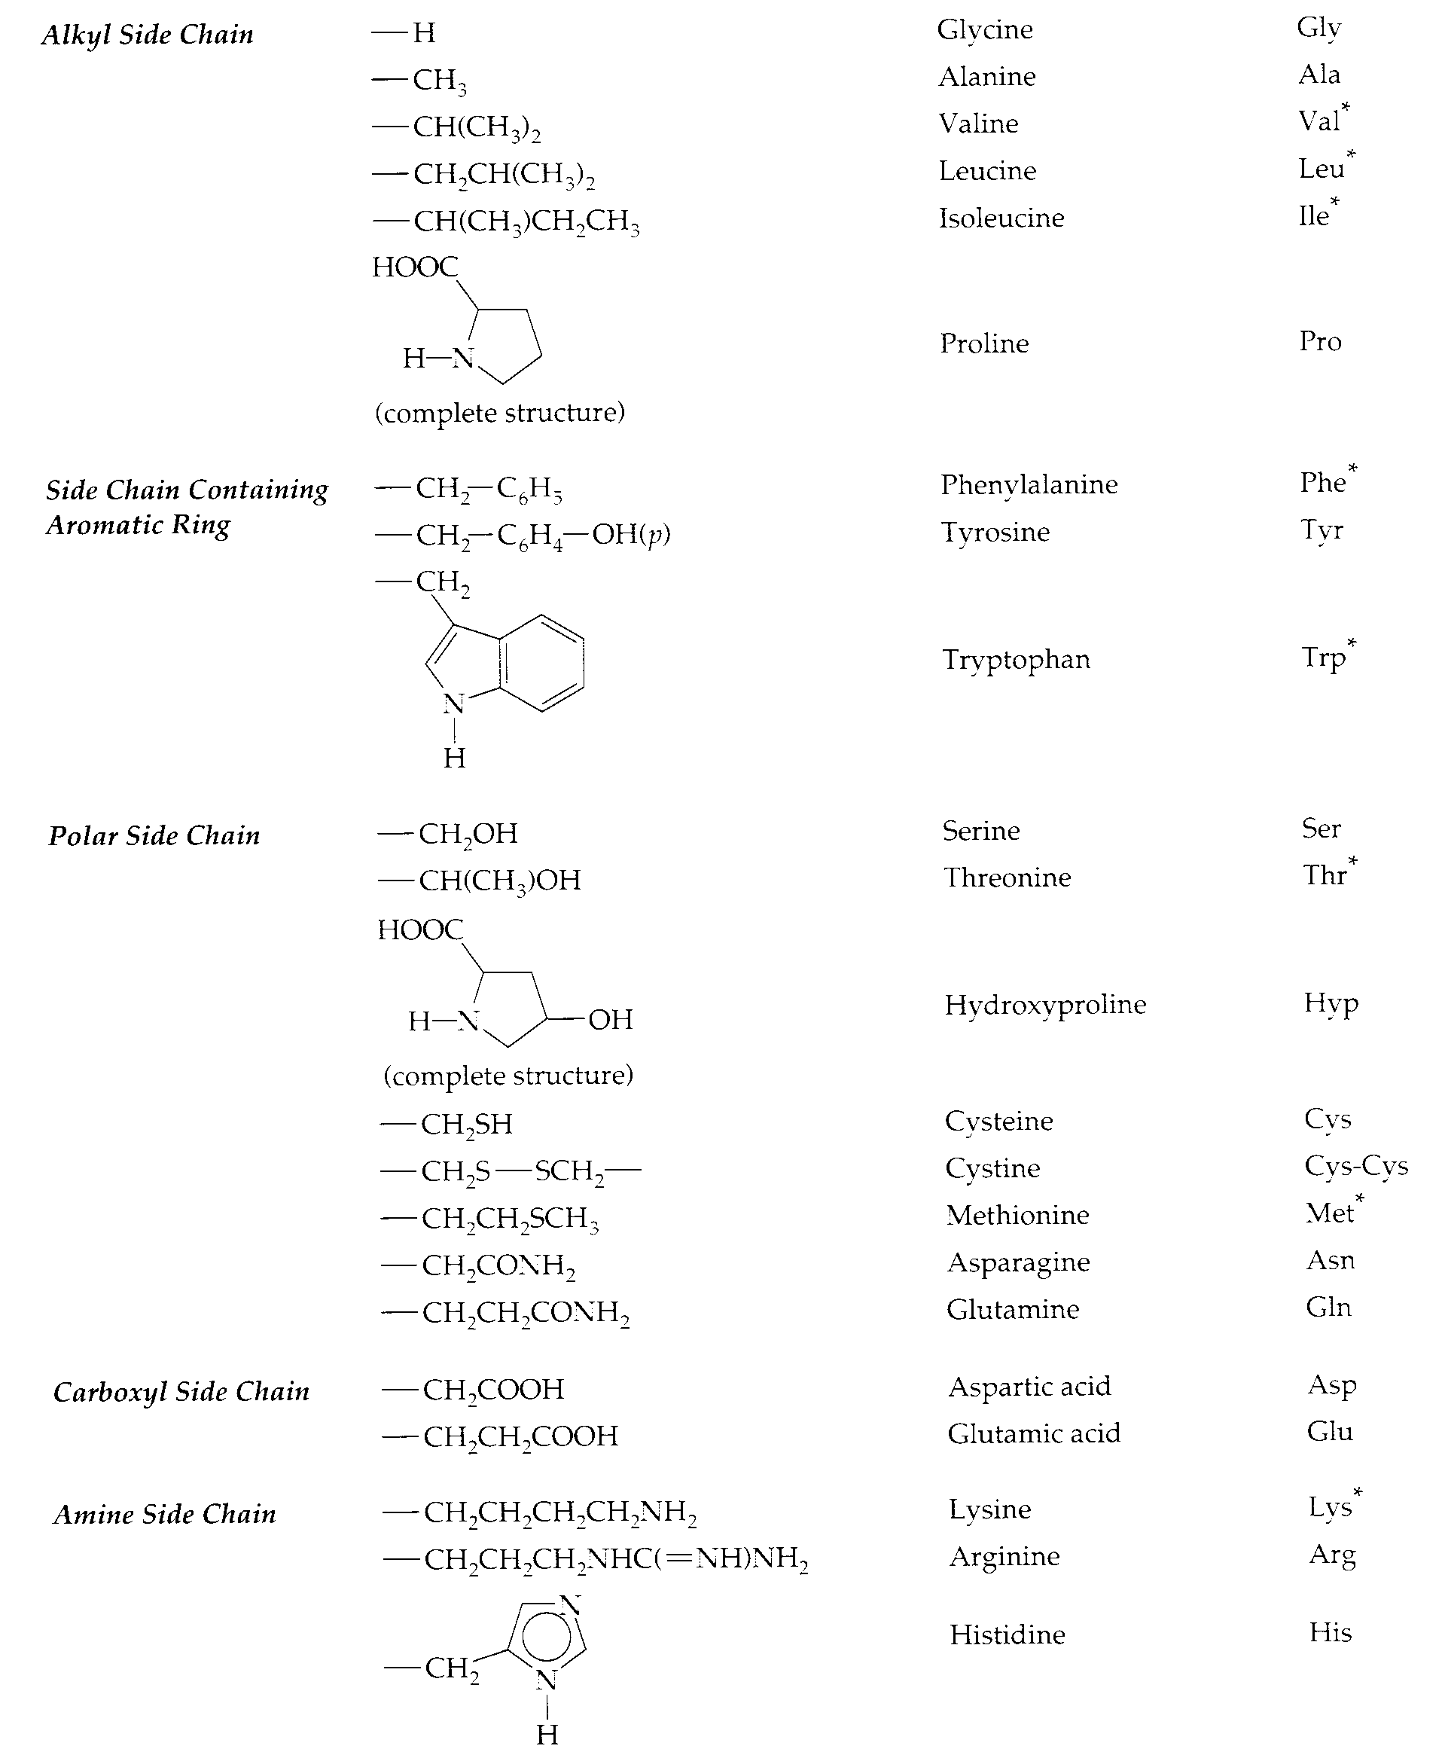
اختصار أسم اسم الحمض الأميني تركيب الحمض الأميني نوعية مجموعة
الحمض الأميني الالكايل R

*
*
*
*

*

*

*

وثمانية أحماض أمينية تعتبر أساسية essential amino acid لان الإنسان لا يستطيع تشييدها بيولوجيا بداخل الجسم ويحصل عليها من غذائه (ومشار إليها بنجمة * في الجدول بالأعلى)، ولكن بقية الـ 22 حامض أميني يستطيع الجسم تشييدها بداخله. وعند اتصال كل حامضين أمينيين مع بعضهما البعض برابطة أميدية تسمي رابطة ببتيدية وذلك عن طريق تفاعل الكربوكسيل من حمض مع مجموعة الأمين من الحمض الأخر لتكوين مجموعة الأميد البيبتيدية كالتالي.

وللأحماض الأمينية الخاصية الحمضية لمجموعة الكربوكسيل والخاصية القاعدية لمجموعة الأمين وعموماً يوجد الحمض الأميني في صورة أيون ثنائي القطب (أو أيون مزدوج Zwitterion) أي يحتوي على كلا الشحنتين الموجبة والسالبة كالتالي:
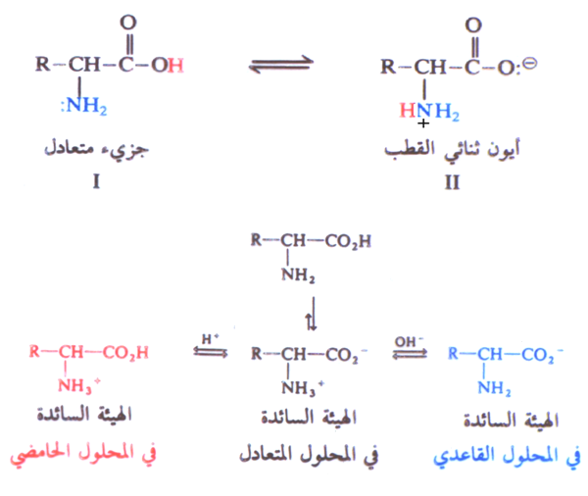

ففي الوسط الحامضي يكون الحمض الاميني على هيئة حمض مقترن يحتوي على شحنة موجبة والعكس صحيح ففي الوسط القاعدي يكون الحمض الأميني على هيئة قاعدة مقترنة يحتوي على شحنة سالبة.

2.1 خواص الأحماض الأمينية:

- تفاعل الألفا-هالوحمض مع الأمونيا المائية:

- تفاعل إستريكر: ينتج خليط راسيمي من الأحماض ألفا-أمينية كالتالي:
تدريب: قم بتصنيع العديد من الاحماض ألفا-أمينية على أن تتبع استراتيجية تصنيع إستريكر على أن تستخدم الألدهيد المناسب المحتوى على مجموعة الألكايل R التي يكون تركيبها البنائي ما هو إلا نفس تركيب مجموعة الألكايل في الأحماض ألفا-أمينية مثال عند تصنيع الحمض الأميني فنل أنالين نستخدم الألدهيد المحتوى على مجموعة الألكايل PhCH₂- ليكون الألدهيد هو: PhCH₂CHO .

2.2 اللبيبتيدات والبروتينات
ويتم تكرارية حدوث التفاعل بين الأحماض الأمينية لتكوين البيبتيدات الثنائية والثلاثية والمتعددة لتكوين البروتين كالتالي:

ولكن يفضل كتابة البيبتيدات باستخدام اختصارات أسماء الأحماض الأمينية كالتالي: وكما هي موضحة في الجدول بالأعلى.

Gly-Ala-Ser-His

وعند تفاعل حمض اميني مع حمض أميني آخر نجد تكوين رابطة أميدية تسمى بالرابطة البيبتيدية ويطلق على الناتج بالبيبتيد الأحادي المتكون من وحدتين حمض اميني. وإذا حدث تفاعل بين حامضين أمينيين يتكون خليط من البيبتيدات الأاحادية كما هو موضح كالتالي:

ولكي نحضر بيبتيد أحادي واحد فقط تتم أولاً عملية حماية مجموعة الامين في أحد الحامضيين الأمينيين I ، ويتم ثانياً حماية مجموعة الكربوكسيل في الحمض الأميني الآخر II على هيئة إستر، فعلية توجد أحتمالية واحدة فقط وهي إتحاد مجموعة الامين الحرة في الحمض الأميني II المحمي في صورة إستر مع مجموعة الكربوكسيل الحرة في الحمض الأميني الآخر I المحمية مجموعة الأمين فيه كالتالي:

وتستخدم تقنية الهجرة الكهربية في التعرف على الأحماض الأمينية وفصلها. كما أننا يمكن التعرف على كيفية ترتيب الأحماض الأمينية في البيبتيد بتفاعل الطرف N في البيبتيد مع فنل أيزوثيوسيانيد ويفصل الحمض الأميني فبالتالي نكون قد تعرفنا على نوع الحامض الأميني في البيبتيد من الطرف N . وكذلك باستخدام أنزيم الكربوكسيبيبتيديز Carboxypeptidase.
وعند تفاعل الفنل أيزوثيوسيانيد مع الطرف N في البيبتيد ويسمي هذا التفاعل بـاضمحلال إيدمان Edman degradation يتكون فنل ثيوهيدانتوين phenylthiohydantoin المحتوي على مجموع الألكايل R للحمض الأميني في البيبتيد من الطرف N.

وعند تحليل الناتج نتعرف على نوع الحمض الأميني من الطرف N للبيبتيد. كما أن إنزيم الكربوكسي بيبتيداز Carboxypeptidase يستخدم للتعرف على الطرف C في البيبتيد. ويطلق على البيبتيد الأولى عندما يكون حمضيين أمينيين متصلين ببعضهما برابطة أميدية تسمي رابطة ببتيدية ، والبيبتيد الثنائي يتكون من ثلاثة أحماض أمينية بينهما رابطتين بيبتيدية والبيبتيد الثلاثي يتكون من أربعة أحماض أمينية وبينهم ثلاثة روابط ببتيدية وهكذا حتى نصل للبيبتيد المتعدد وقد يحتوي على أكثر من ثمانية ألاف حمض أميني ويطلق عليه بالبروتين. وينقسم البروتين لثلاثة أقسام رئيسية هي:

(1) قسم التركيب Composition Classification by نوعين البروتينات البسيطة
Simple proteins والبروتينات المقترنة Conjugated proteins

- قسم شكل البروتين Classification by Shape

- قسم المجموعة الوظيفية Classification of Function

وعموماً تركيبات البروتينات تنقسم إلى ثلاثة أقسام رئيسية وهي: التركيب الأولي للبروتين – والتركيب الثانوي للبروتين – والتركيب الثلاثي للبروتين. وتتم عملية تشييد البيبتيدات (كما اشرنا لها سابقا) في المخطط التالي ، بجانب توضيح كيفية التخلص من المجموعات الحامية بعد تكوين الرابطة البيبتيدية. حيث الخطوة 1 توضح عملية حماية مجموعة الأمين في الجليسين A1 والخطوة الثانية توضح حماية مجموعة الكربوكسيل في الآنالين ، يلي ذلك الخطة الثالثة وهي تفاعل الحمضيين الأمينيين مع بعضهما البعض لتكوين الرابطة البيبتيدية. ثم الخطة الرابعة والخامسة توضحان كيفية التخلص من المجموعات الحامية بإستعمال ظروف تفاعلات لا تؤثر على الرابطة البيبتيدية.
